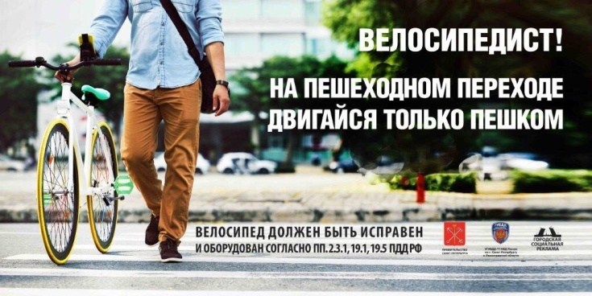
Большую часть летних каникул дети проводят на свежем воздухе. Пешая прогулка или катание по дворовой территории на велосипеде, самокате или роликовых коньках может закончиться посещением травмпункта, ведь улица- это место, где юных участников дорожного движения зачастую подстерегает опасность. Чтобы ссадин, ушибов и переломов было как можно меньше, сотрудники Госавтоинспекции г. Кузнецка напоминают юными велосипедистами о правилах безопасного движения и соблюдения ими ПДД.
Приобрести двухколесное транспортное средство это не главное - важно научить ребенка на нем ездить и обязательно рассказать азы правил дорожного движения. Также, не следует забывать об использовании экипировки в виде велошлема, средств защиты конечностей для велосипедиста, светоотражающих элементов в одежде и на велосипеде для передвижения в темное время суток.
Не секрет, что летом велосипед - это самое распространенное и излюбленное средство передвижения подростков, которое есть почти в каждой семье. Школьникам напоминаем о том, что движение велосипедистов в возрасте до 14 лет должно осуществляться только по тротуарам, велосипедным и велопешеходным дорожкам, сами юные водители должны быть экипированы должным образом – надевать шлем и налокотники. Езда по пешеходным переходам категорически запрещена! Подъехав к месту пересечения проезжей части, велосипедист должен спешиться и пройти через дорогу пешком. Кроме того, категорически запрещается в такие моменты отвлекаться на разговоры по сотовому телефону, слушать музыку в наушниках.
Призываем родителей беречь маленьких участников дорожного движения и помнить, что двор – это территория ребёнка, место, где маленькие пешеходы должны быть в безопасности!
Водители велосипедов средств – это группа участников дорожного движения, которая находится в зоне особого риска. Выезжая на дороги без шлемов и защитной амуниции, разъезжая на большой скорости, они подвергают опасности не только себя, но и окружающих. Выезжая на проезжую часть, такой водитель становиться источником риска для всех участников дорожного движения. За допущенные нарушения Правил дорожного движения и совершенные дорожно-транспортные происшествия по вине водителя двухколесного транспортного средства несет ответственность законный представитель несовершеннолетнего, который вызывается на Комиссию по делам несовершеннолетних, где принимается решение по административному привлечению.
Запрещается управлять транспортным средством, не держась за руль хотя бы одной рукой, двигаться по дороге без застегнутого мотошлема, пересекать дорогу по пешеходным переходам, перевозить пассажиров, если это не предусмотрено конструкцией транспортного средства. При движении в темное время суток или в условиях недостаточной видимости рекомендуется водителям данной категории иметь при себе предметы со световозвращающими элементами и обеспечивать их видимость водителям других транспортных средств.
Наша безопасность на проезжей части зависит только от нас самих! Уважаемые участники дорожного движения, соблюдайте ПДД, которые способствуют вашей безопасности.

